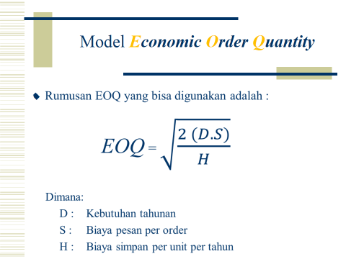

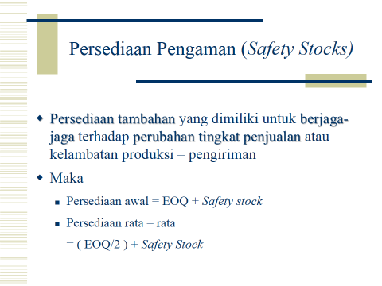
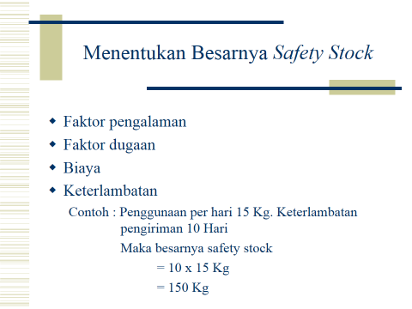

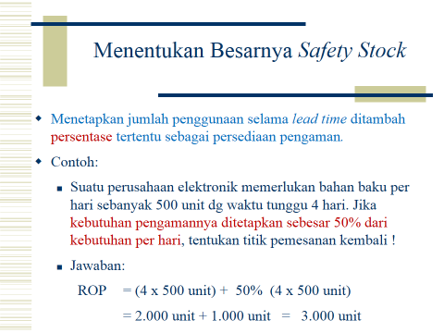

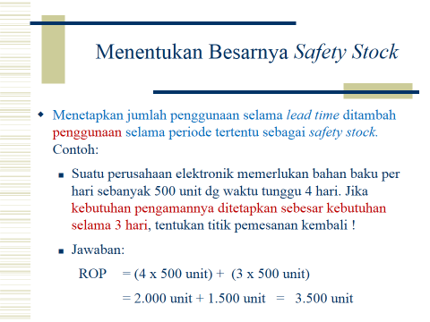

Contoh Soal EOQ:
Sebuah perusahaan menjual produk X dengan permintaan tahunan sebanyak 10,000 unit.
Biaya pemesanan setiap pesanan adalah $50,
Biaya penyimpanan per unit per tahun adalah $2. Berapa jumlah pesanan ekonomis (EOQ) yang optimal untuk produk X?
Data:
- Permintaan tahunan (D) = 10,000 unit
- Biaya pemesanan (S) = $50 per pesanan
- Biaya penyimpanan per unit per tahun (H) = $2

